变量一本通之数据联动：ctxData、ctxData.args

前言
本文将为大家介绍编辑器内常用的ctxData 和 事件上下文 args 的使用技巧说明。
- 阅读本文前需要您对常用上下文变量有最基本的了解（如：xcUser、xcAuth、xcQuery等），可[通过变量一本通之xcUser、xcAuth、xcInitialize](./images/img_1328625396383588969.png)、变量一本通之适配传参和xcHeader、xcQuery进行查看。
- 阅读本文前需要您对“数据域”的概念有最基本的了解，可通过[数据域帮助文档](https://xft-demo.cmburl.cn/XFTPRO-DOCS/concept/datafield)查看；
- 阅读本文前需要您对“事件动作”的概念有最基本的了解，可通过[触发器·事件](./images/img_4154126177895699013.png)查看。本文中的所有事件都指代“点击时、双击时”这类操作事件，动作都指代：“更新数据域”、“调用API”、“调用模型”等动作。

一、适用范围
- ctxData可用于获取该组件数据域中的上下文，适用于出入参适配配置和事件面板配置，需注意模板语法${}与ctxData互斥，不可同时使用（详见场景二）。
- args是仅适用于事件面板，为当前动作的入参或上一级动作的出参。
因此，简单理解，**ctxData是上下文，即包含了事件动作上下文，又包含组件的上下文(即数据域)，而ctxData.args仅是事件动作上下文。所以args是属于ctxData的一部分，是包含关系**

二、字段含义
“ctxData” 全称为“contextData” ， context中文直译是“上下文”。在中文里原指句子或段落周围的文句，用于理解某个词或短语的含义；而在计算机科学中，上下文可能指程序运行时的环境或状态，包括变量、函数调用等信息。因此，简单记忆“ctxData”在低代码开发平台中指代**当前组件在运行时可使用的字段、数据、变量**等信息。
“args” 全称“arguments”，中文翻译为“参数”。参数也称“参变量”，可以是一个变量或常量，指在调用函数或方法时传递给它的值，即在进行函数调用时，它们都必须有确定的值，以便于把这些值传送出去。所以这些值预先会通过赋值、输入等办法获得确定值。因此，简单记忆“args”在低代码开发平台指的**上一级动作中的出参**。

三、数据结构解析

**3\.1 ctxData数据结构初探**
可对比查看以下例子

**3\.1.1 直接打印编辑器上下文ctxData**
我们首先给页面的数据面板中配置一个页面的初始化数据，然后再发送参数适配器上，通过console.log（ctxData）并调用api来查看打印的结果：
点击右上角的页面预览，我们F12打开浏览器调试器，选择控制台，可以看到直接打印出来的编辑器ctxData数据结构，它通常包含3部分：**环境变量（或有）、运行时上下文（或有）、常用上下文变量（如：xcUser、xcAuth等）。**
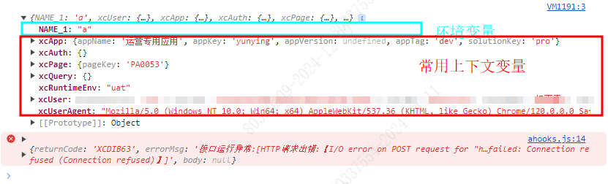
但这时候，大家一定发现了，这里没有打印出运行时的上下文。因为上图的例子中，我们是在发送参数适配中配置的打印console.log(ctxData)，而首次调用请求，是在初始化接口发送前就已经执行了，本身还没有调用api，所以并没有携带页面运行时所返回的数据，因此我们看到的只有环境变量和常用上下文两部分内容。但如果二次点击预览，因为上一次我们已经触发了调用的api，就会返回上一次的上下文，也就获取了运行时的上下文信息，因为运行时上下文信息为**或有**字段（运行时上下文的案例在后面我们会详细讲解，可具体参考3.2.5）。

**3\.1.2 直接打印事件上下文ctxData**
我们在按钮【点击时】事件上绑定动作“执行JS”，直接打印ctxData的结果：
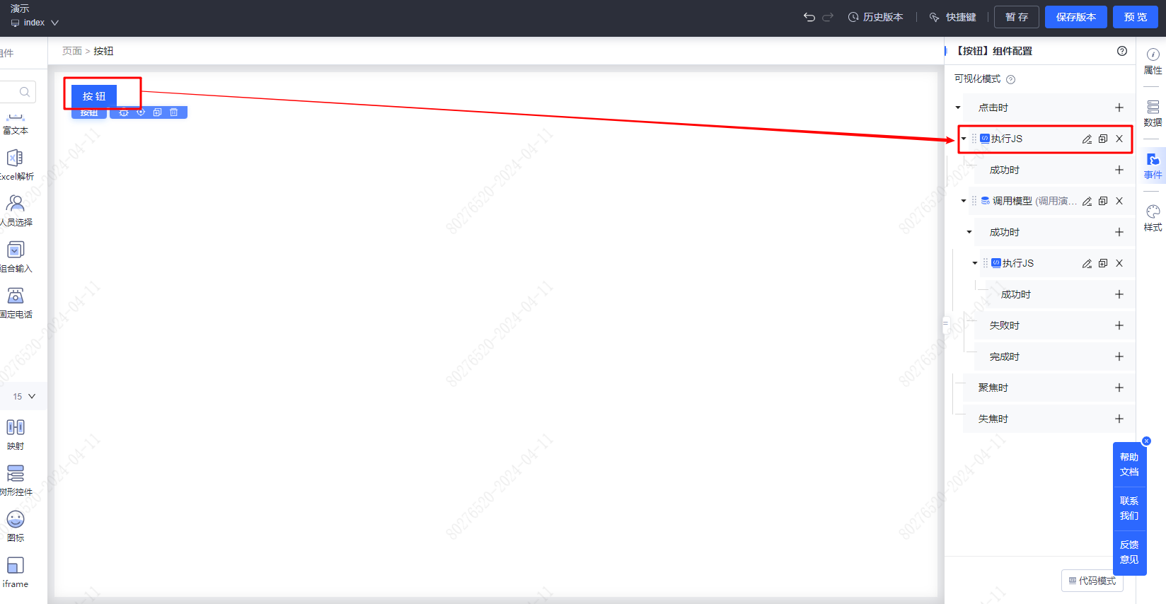
直接打印ctxData的数据结构主要为4部分：**环境变量（或有）、事件上下文（args）、触发事件时传入的参数（本例中绑定的是点击时即“click”）、常用上下文变量（如：xcUser、xcAuth等）**
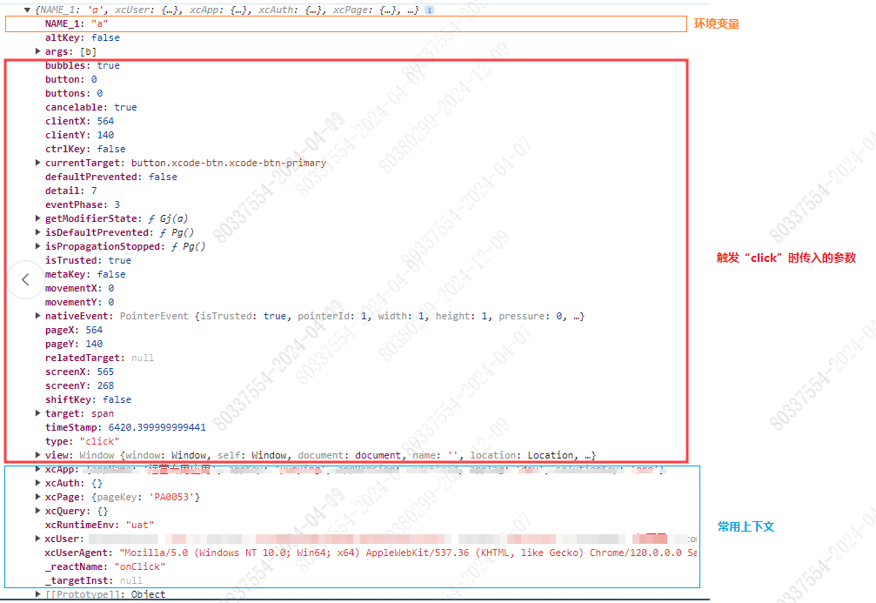

**3\.1.3 组件或页面在事件面板调用数据后，打印ctxData**
通过按钮【点击时】配置“调用模型方法”动作，选择调用列表查询方法后打印的ctxData：
通过调用模型方法后，F12打印出来的ctxData的数据结构主要为4部分： **环境变量（或有）、事件上下文（args）、body、常用上下文（如：xcUser、xcAuth等）。**
同3.1.1中直接打印编辑器上下文一致，我们既然调用了接口，就应该返回运行时上下文数据，但目前打印出来中并没有运行时上下文数据，原理是通用的，因此我们发送适配是在接口调用前就已经产生了，所以首次打印时是没有运行时上下文的。当再次打印时就会携带首次调用接口的上下文数据了。具体案例我们也会在3.2.5小节中详细介绍。

**3\.1.4 小结**
不难看出，最大的差异体现在：
1、编辑器上下文的ctxData没有args事件上下文
2、直接打印事件上下文的ctxData没有body，因为它没有配置任何动作，不携带任何数据，所以没有上下文的信息。
但我们在实际开发过程当中，编辑器事件面板中所有数据的联动都是通过上下文来进行的，因此最常用的其实是通过args事件上下文和运行时上下文来进行传参，所以在下文3.2字段结构解析中，我们以调用模型方法后打印ctxData的例子进行详细分析。
| 场景/数据 | **环境变量** | | **触发事件时传入的参数** | **事件上下文（args）** | **body** | **常用上下文变量（如：xcUser、xcAuth等）** | 运行时上下文 |
|------------|-----|----------|---------|--------|-----|------------|----------|
| 直接打印编辑器上下文ctxData | 或有 | | **×** | **×** | **×** | **√** | 或有 |
| 直接打印事件上下文ctxData | 或有 | | **√** | **√** | **×** | **√** | 或有 |
| 调用模型方法后打印ctxData | 或有 | | **×** | **√** | **√** | **√** | 或有 |
> TIPS：
>
> 为什么“环境变量”是“或有”？或有就是可能有，可能没有。因为环境变量需要用户在应用内自行配置，配置了就有，没有配置就没有。关于环境变量，可阅读[环境变量](./images/img_9083344667541340783.png)。
>
> 为什么“运行时上下文”是“或有”？因为两种场景下是没有的：
>
> 1、如果没有给组件绑定数据，就不会有运行时上下文；
>
> 2、首次调用的时候没有。

3\.2 ctxData字段结构详解

**3\.2.1 环境变量**
- NAME_1:"a" 为开发环境配置的环境变量，在不同环境会返回不同的值。
- 该字段为**或有**字段，如没有在环境变量页面配置，那ctxData中就不会有这个字段。
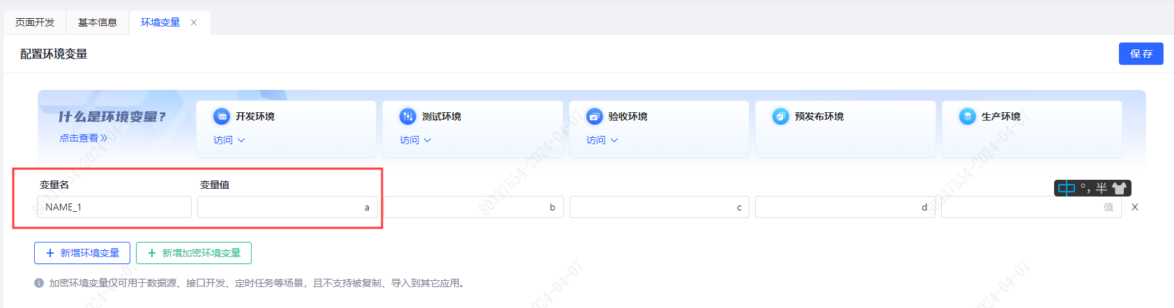

**3\.2.2 事件上下文(args)**
从数据结构解析中我们知道args是属于ctxData中的其中一个部分，该字段仅在**事件面板**中可使用（注意：除事件面板外其余编辑器内不生效）。文章开头我们也提到args代表可获取当前组件事件树的上一个动作的所有出参，为了更清晰的了解args的数据结构以及内容，我们通过下面的示例来看看。
为了让大家直观的理解什么是“本事件节点的上一个动作的出参”，我们通过一个小例子来说明。

案例一：不通过“更新数据域”动作传递上级动作的数据
我们通过给【按钮】组件的【点击时】配置事件，整体事件配置结构如下：
1、动作一：配置“调用模型”动作；
2、动作二：在“调用模型”的“成功时”，配置“更新数据域”动作；
3、动作三：在“更新数据域”动作“完成时”，配置“执行JS”动作，打印console.log（ctxData.args）；
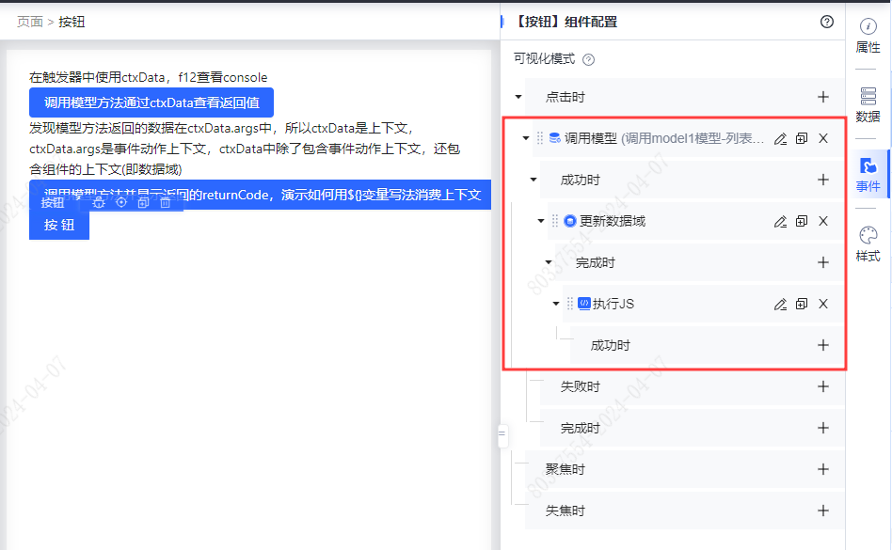
在第一个动作节点“调用模型”中，我们通过调用模型方法，并在“返回参数适配”中填写相关内容，点击调试后可查看该节点的出参包含3个以下部分：**returnCode、errorMsg、body。**这三个参数我们在后面的传参例子中会使用到。
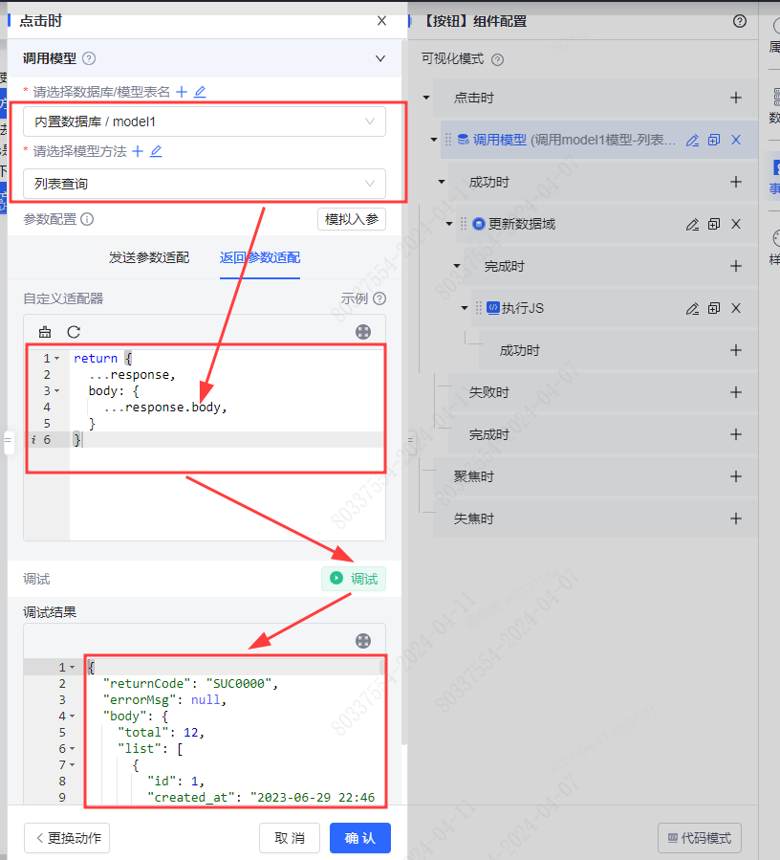
第二个节点，我们选择“更新数据域”，更新时我们选择当前例子里唯一有数据域的组件：页面
> 此处需注意**更新数据域**这个动作只有以下组件可使用：**容器类组件、数据类组件、“表单”组件 。**
>
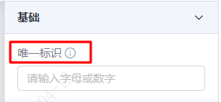
更新数据域的动作里，我们给页面的数据域里添加一个num常量（如下图）
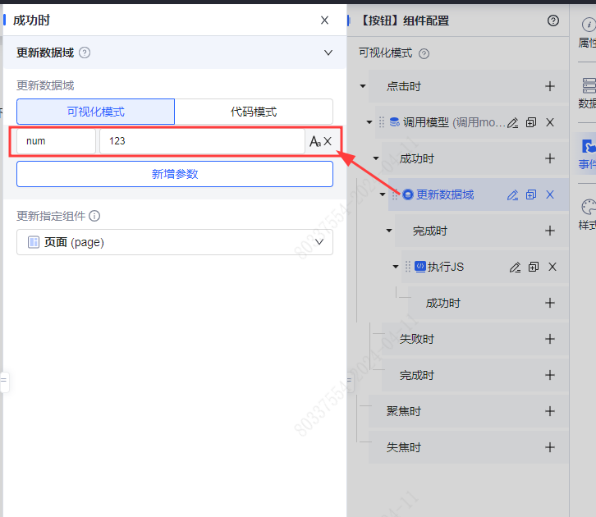
最后，我们在“执行JS”动作里，填写“console.log（ctxData.args）”。点击编辑器右上角“预览”。按F12打开浏览器调试工具，我们可以看到打印的ctxData.args数据中只有num字段，没有将我在“调用模型”动作节点获取的模型数据传递下来。
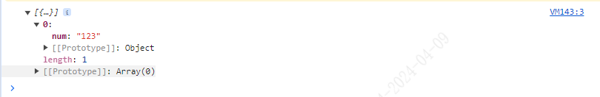
**案例一小结**
通过该例子，我们观察到，在一个类似“A->B->C”这种动作层层嵌套的结构里，如果C节点希望获取A节点的某些数据，是无法直接获得的。
**【非常重要！！】** 获取数据：
我们只要能在打印的ctxData中看到这个变量，就证明了这个字段的数据已经在数据域中存在了，因此其他的子组件或下级动作节点都能够消费并使用这个变量。
但我们一定要注意获取数据的时机：因为运行时上下文的数据通常需要调用接口，而接口返回的数据又通常是异步的，因此**强烈建议**大家一定要通过F12打印ctxData来查看当前组件能获取的上下文，以方便清晰并准确的取值。
**案例二：通过“更新数据域”动作传递上级动作的数据**
在案例一的基础上，仅变更“更新数据域”节点的配置（如下图）。我们将“调用模型方法”这一动作节点的出参传递至下一个节点，通过新增一个“list”变量，并为其赋值${body.list}获取列表查询中的数据。
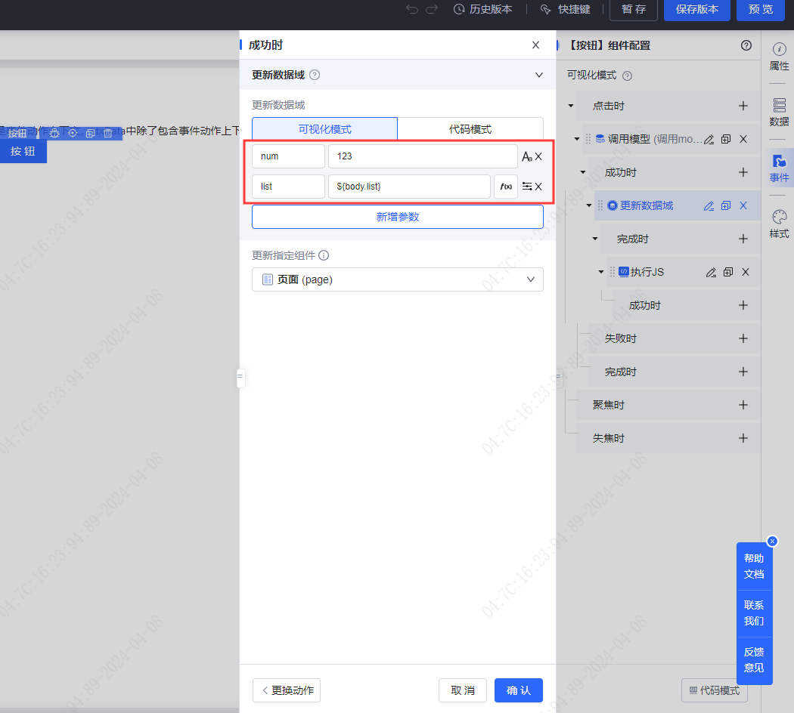
最终我们预览并查看打印结果，可以看到args里面就包含了“调用模型”动作中的出参，表明事件上下文中已经明确能够取到了num和list两个字段的数据，而这两个字段也能被后续的动作继续消费使用。
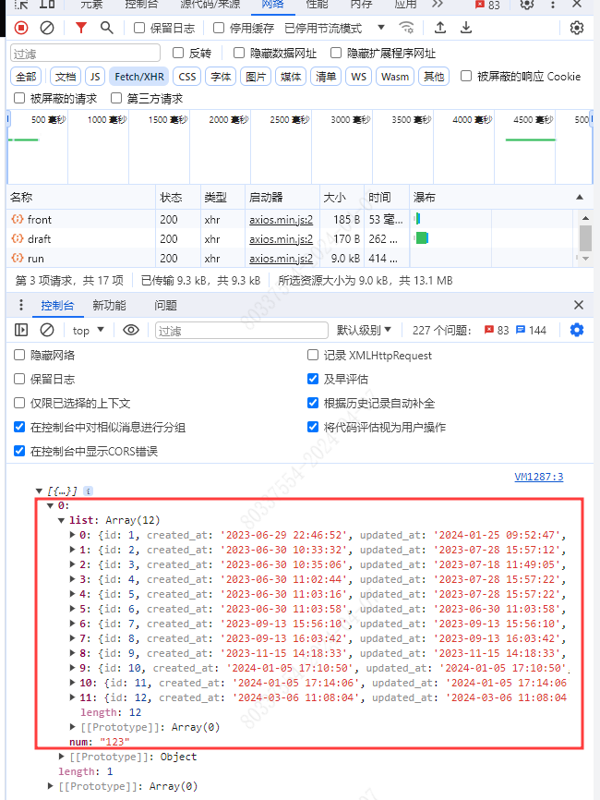
**案例二小结**
通过该例子，我们观察到，如果希望下级动作节点，获取上级动作节点的某些数据，可以通过“更新数据域”动作，将上级节点的数据挂载在上下文（即数据域）中进行传递。
举一反三小测试：
**问题：** 若在按钮的聚焦时事件配置动作，能否通过args获取点击时的出参？
**答案：** 不行，args仅能获取本动作节点的上级动作节点的数据。

**3\.2.3 body【后期可能取消】**
重要提醒（该部分**不建议使用**，仅用于查看数据结构，有所了解即可）
本部分内容仅用于参考，不建议使用。因为body本身就属于args的一部分，正确使用应该是args\[0\].body.list\[0\]，非现在使用的body.list\[0\]！
该数据结构通常包含以下**4部分**内容：**自定义字段、returnCode、errorMsg、body**
<table>
<tr>
<th width="96" verticalAlign="top" colwidth="96" style="">
</th>
<th width="220" verticalAlign="top" colwidth="220" style="">自定义字段</th>
<th width="327" verticalAlign="top" colwidth="327" style="">returnCode</th>
<th width="248" verticalAlign="top" colwidth="248" style="">errorMsg</th>
<th width="289" verticalAlign="top" colwidth="289" style="">body</th>
</tr>
<tr>
<td width="96" verticalAlign="top" colwidth="96" style="">
**定义**
</td>
<td width="220" verticalAlign="top" colwidth="220" style="">
用户可自行在接口返回参数中自定义追加的参数。
（常用场景：当原始接口需要的字段，但平台组件未设置时，可能需要在里面返回参数中追加字段）
</td>
<td width="327" verticalAlign="top" colwidth="327" style="">
如果返回 `SUC0000` ，代表当前接口正确返回，否则按错误请求处理。
</td>
<td width="248" verticalAlign="top" colwidth="248" style="">
原文是errorMessage，指返回接口的报错信息提示，主要用于 `returnCode` 不为 `SUC0000` 时的报错信息展示。
</td>
<td width="289" verticalAlign="top" colwidth="289" style="">body代表请求体中的数据，通常包含了接口中最重要、最关键的数据信息。</td>
</tr>
<tr>
<td width="200" height="800" verticalAlign="top" rowspan="2" colwidth="" style="">
**示例**
</td>
<td width="1800" height="600" verticalAlign="top" colwidth="" style="background:#fff ;background-image:url('./images/img_27178744826853758.png);background-size: contain; background-repeat: no-repeat; background-position: center center;">
</td>
<td width="1800" height="600" verticalAlign="top" colwidth="420" style="background:#fff ;background-image:url('./images/img_614360436277670831.png);background-size: contain; background-repeat: no-repeat; background-position: center center;">
</td>
<td width="1800" height="600"verticalAlign="top" colwidth="420" style="background:#fff ;background-image:url('./images/img_1308131240681614801.png);background-size: contain; background-repeat: no-repeat; background-position: center center;">
</td>
<td width="1800" height="600" verticalAlign="top" colwidth="420" style="background:#fff ;background-image:url('./images/img_848440777017986422.png);background-size: contain; background-repeat: no-repeat; background-position: center center;">
</td>
</tr>
<tr>
<td width="100" verticalAlign="top" colwidth="100" style="">我们可以在返回参数适配中的body里自定义追加携带a:"1" 这个字段</td>
<td width="327" verticalAlign="top" colwidth="327" style="">
接口调用成功的返回的`SUC0000`
</td>
<td width="100" verticalAlign="top" colwidth="100" style="">因为接口没有调用失败，所有数据为null，否则会显示对应的报错信息</td>
<td width="100" verticalAlign="top" colwidth="100" style="">返回了调用模型中列表查询的list数据</td>
</tr>
</table>
> TIPS：
>
> 1、body的内容会基于不同组件进行返回，如复选框或下拉框的格式为options则返回options，组件自身数据格式可通过参数配置的弹窗进行查看。
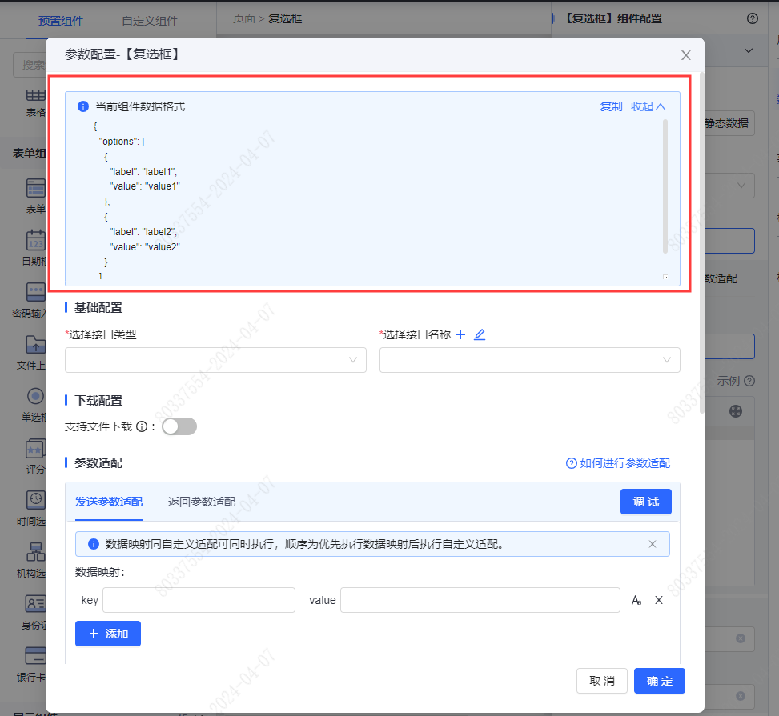
> 2、Body的正确格式必须返回一个具有 `key-value` 结构的对象。平台要求的具体接口格式可查阅[《API 数据格式》](https://xft-demo.cmburl.cn/XFTPRO-DOCS/concept/api)
>
> ```json
> {
> "returnCode": "SUC0000",
> "errorMsg": "",
> "body": {
> // 正确
> "text": "World!"
> }
> }
> ```
>
> - 错误格式：直接返回字符串
>
> ```json
> {
> "returnCode": "SUC0000",
> "errorMsg": "",
> "body": "some string" // 错误，需要使用key包装
> }
> ```

**3\.2.4 常用上下文变量（常用内置变量）**
- 页面内所有常用上下文变量都可通过ctxData进行取值，格式为：**ctxData.xcApp.appName、ctxData.xcUser.userName等**
- 可消费的变量字段：xcUser、xcAuth、xcQuery、xcApp、xcPage
- xcUser：包含应用登录的终端用户信息，如用户名称、用户ID、用户头像等
- xcAuth：包含应用内用户自定义的资源点信息
- xcQuery：包含应用内执行接口的请求携带的Query参数。（详情可参考文档：[变量一本通之参数适配和xcInput、xcOutput](./images/img_4350325967117578371.png)、变量一本通之适配传参和xcHeader、xcQuery）
- xcAPP：包含应用的基本信息，如应用名称、应用ID、应用版本等
- xcPage：包含页面信息，如页面Key

**3\.2.5 运行时上下文**
上文提到，在ctxData数据结构中，运行时上下文为**或有**的字段，因为它是应用运行时（即预览或访问应用时）实际调用初始化接口后产生的数据。但因为接口调用的时机不同，因此在初始化运行和二次调用初始化接口两者间，ctxData的数据内容都存在着差异。
示例：这里我们通过对比表格组件的初始化接口调用和二次调用初始化接口来查看运行前后的差异。
首先我们通过给表格的快速配置，给表格添加了一个初始化数据，如下图。
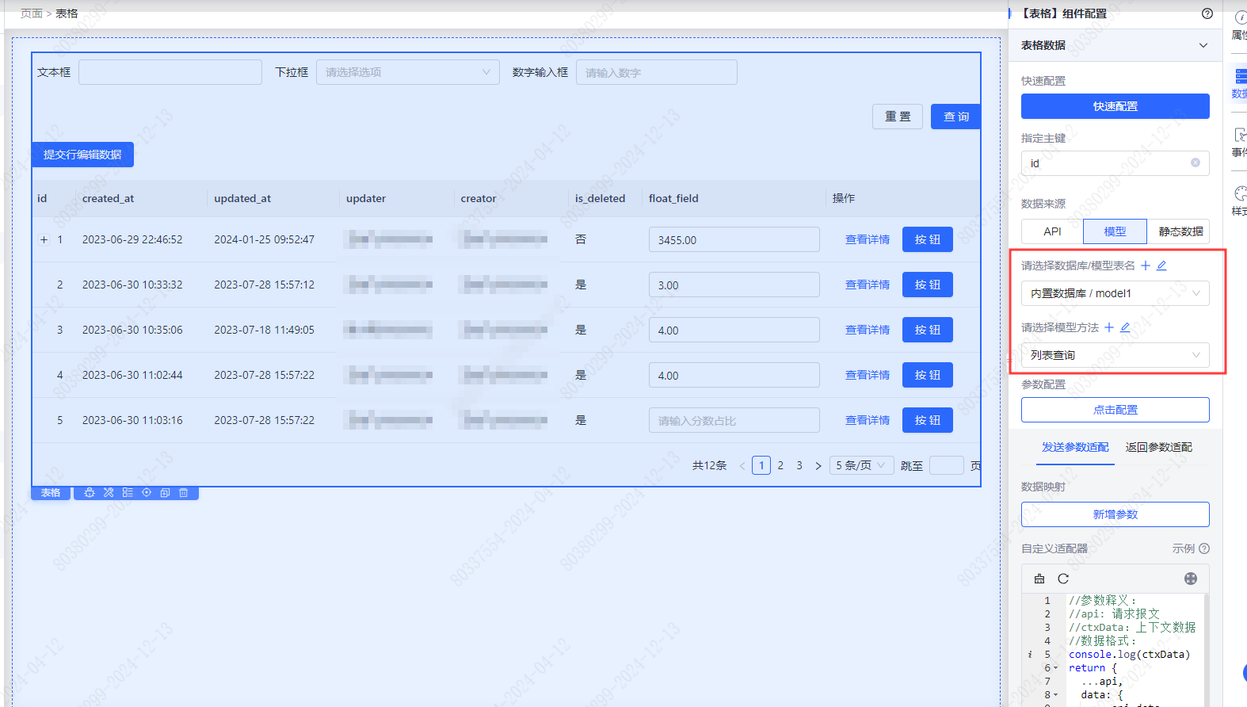
然后我们点击右上角的预览，F12打开浏览器调试器来查看两次调用返回的ctxData：
| 表格初始化：首次调用初始化接口返回的ctxData | 表格二次调用：点击表格查询后，二次调用初始化接口后返回的ctxData |
|------------------------|----------------------------|
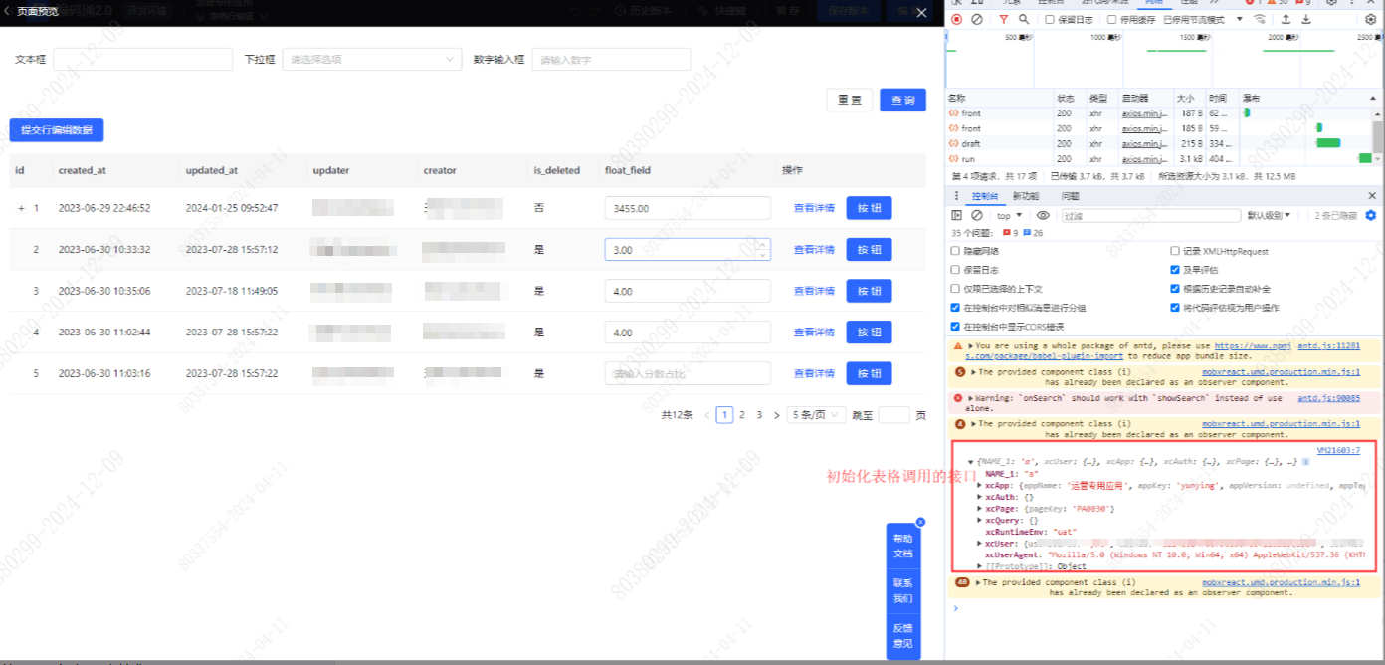
图片中我们能明显的看到，二次调用的ctxData携带了组件返回的数据list，而初始化接口因为没有运行的数据，所以内容更为精简。所以运行时上下文也同环境变量一样，为**或有字段**，会基于不同的组件返回的数据格式不同。如：表格返回为list，下拉框可能就返回的是options。（具体示例可参考场景三）
【**非常重要！！**】运行时上下文获取时机
我们上述的示例中是在请求适配中打印的ctxData。在前文中我们也强调了，若为首次调用请求，是在初始化接口**发送前**就执行了，因此没有返回对应的数据list。 而当第二次调用时已经存在第一次调用的运行上下文了，所以能查看到具体的数据了。因此运行时上下文获取的时机不同，一定要打印出来看看！

四、使用场景

**4\.1 场景一：通过args获取上下文返回的提示信息**
场景一中我们的主要目的是**掌握如何用${}变量写法消费事件上下文**。
我们首先第一步通过按钮【点击时】，添加“调用模型”动作，选择查询列表方法，然后第二步在“调用模型”动作成功后，通过配置“消息提示”动作来显示返回的信息。第三步，我希望在模型方法调用成功时返回returnCode 的信息，因此通过输入${args\[0\].returnCode} 获取第一步节点中返回的上下文。最终第四步，点击右侧预览，再点击下图中的按钮组件，输出消息提示：SUC0000。
| 1、场景配置的4个步骤 | 2、最终预览效果输出SUC0000 |
|:----------------------------------:|:--------------------------:|
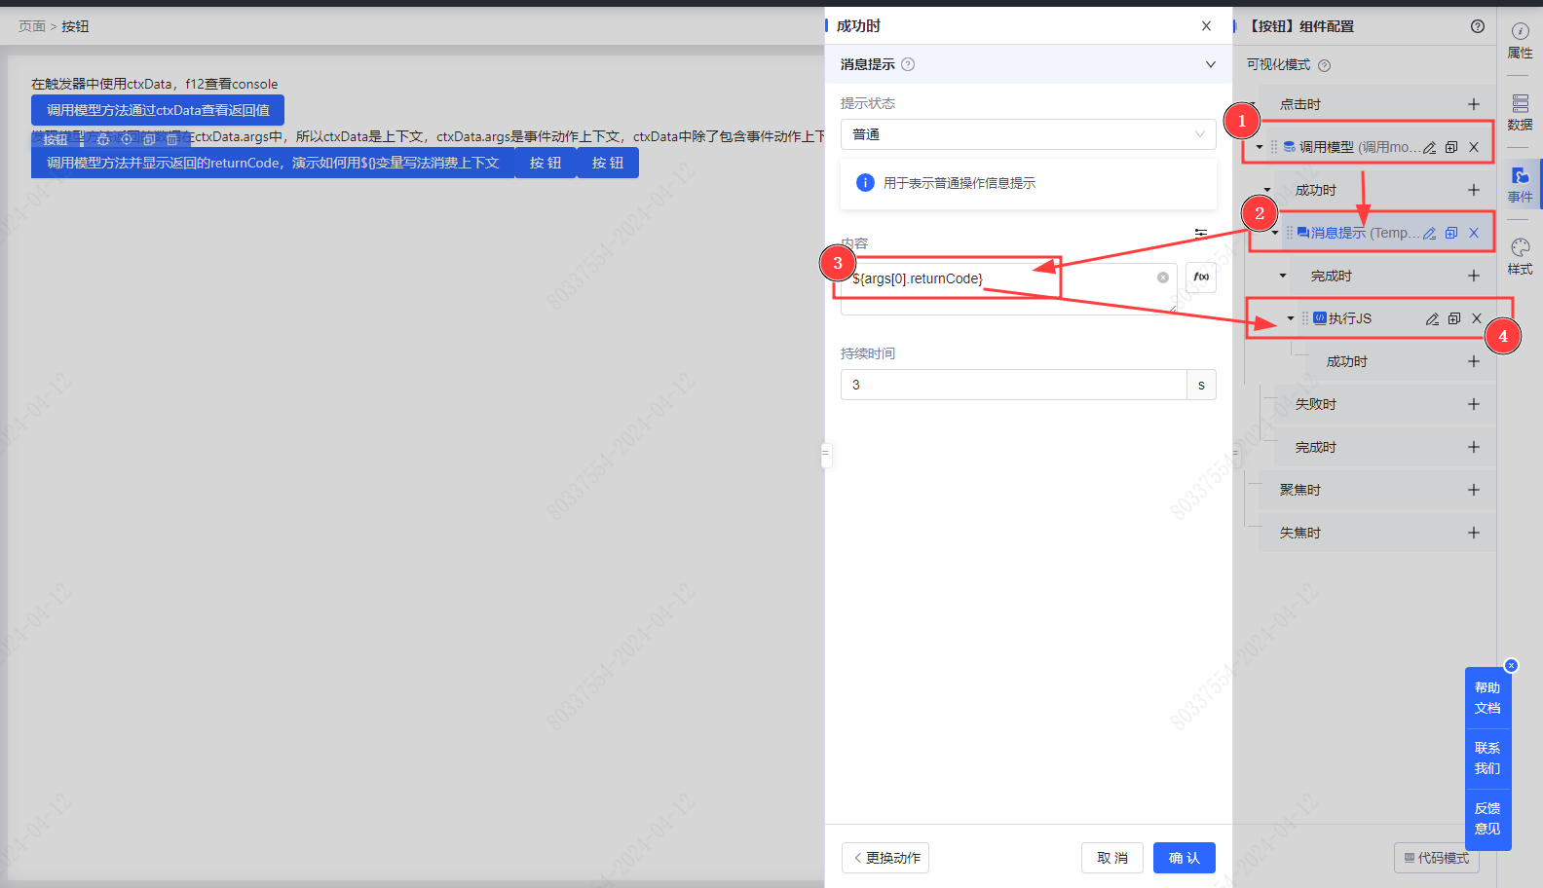
注意：
再次强调，在事件面板使用args时，建议一定通过打印ctxData来查看数据结构，以方便清晰并准确的取值。因为args的值不一定总在args\[0\]，还有可能需要通过args\[1\].records.字段名去取，具体情况需要基于当时打印出来的数据结构进行取值！（具体案例可参考场景三）
举一反三小测试：
**问题：** 如何查看并打印当前事件上下文信息？
**答案：** 选择执行JS动作，输入console.log(ctxData.args\[0\])进行打印

**4\.2 场景二：如何在编辑器的参数适配中获取上下文信息**
场景二中我们的主要目的是**掌握${}和ctxData的使用场景及区别**。
实际上，我们在数据参数映射时有两种方法可以使用：
- 方法一为通过**可视化模式**输入字段名称，以${}来获取变量和上下文。
- 方法二为在自定义适配器的**代码模式**下直接使用ctxData获取上下文。
开发过程中两种方法取其一使用即可，因此也回应我们开头提到的${}与ctxData互斥的场景，需按实际场景使用。注意，如果同场景中两个方法都写了，那执行顺序优先执行数据映射后再执行自定义适配器，因此ctxData会覆盖 ${}中的数据
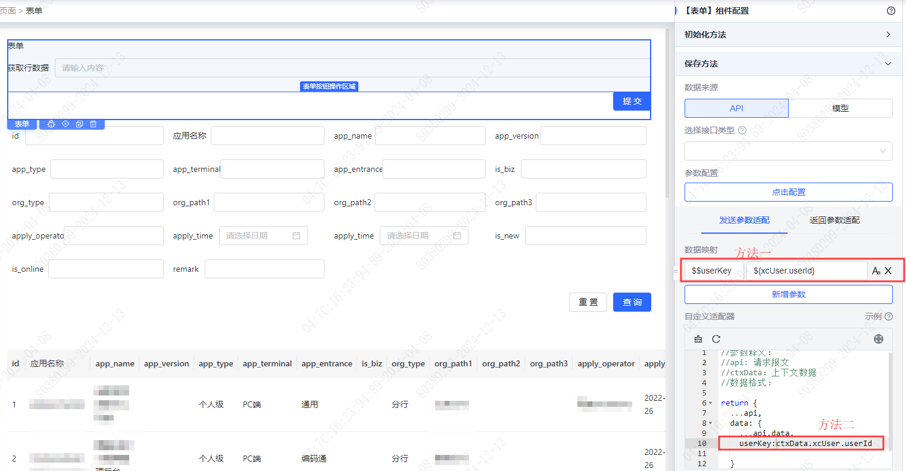
举一反三小测试
**问题：** 场景一中的案例我们是通过${}完成的获取上下文，那我们又如何通过ctxData如何完成呢？
**答案：**
首先按钮【点击时】添加“调用模型”动作，然后再“调用模型”动作成功时，添加“执行JS”动作，最后编写提示并返回returnCode信息
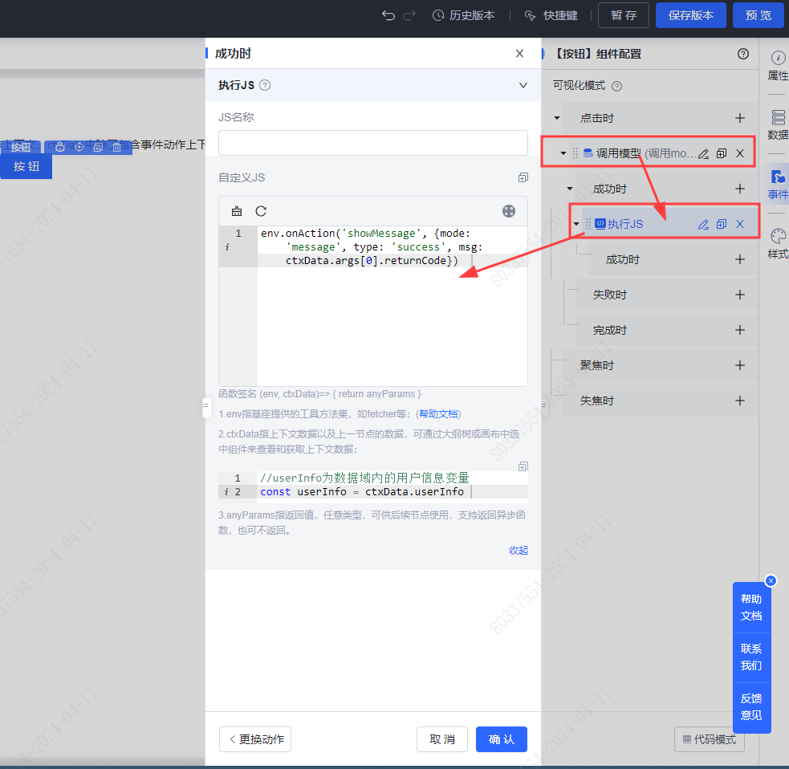
env.onAction(
'showMessage', {
mode: 'message',
type: 'success',
msg: ctxData.args[0].returnCode
} )

**4\.3 场景三：表单组件的数据联动**
场景三中我们的主要目的是**掌握表单组件间数据联动配置的方法**。
**示例：** 我期望在表单中通过选择下拉框里的人名选项后，文本框自动带出选择人名的岗位信息，以达到组件联动更新的效果。要完成这个场景我们可以通过**三步骤**来进行：**查看数据结构、取值、赋值**
**1、查看数据结构：** 首先我们给下拉框，在数据面板的静态数据中配置两条选项数据
{
"options": [
{
"str_time": "2024/4/8", //入职时间
"position": "产品经理", //岗位名称
"label": "王小明", // 人名（显示选项名）
"value": "a" // 选项值
},
{
"str_time": "2024/4/9",
"position": "后端开发",
"label": "李大强",
"value": "b"
}
]
}
然后我们再通过下拉框【选中时】事件，添加“执行JS”动作，打印出args
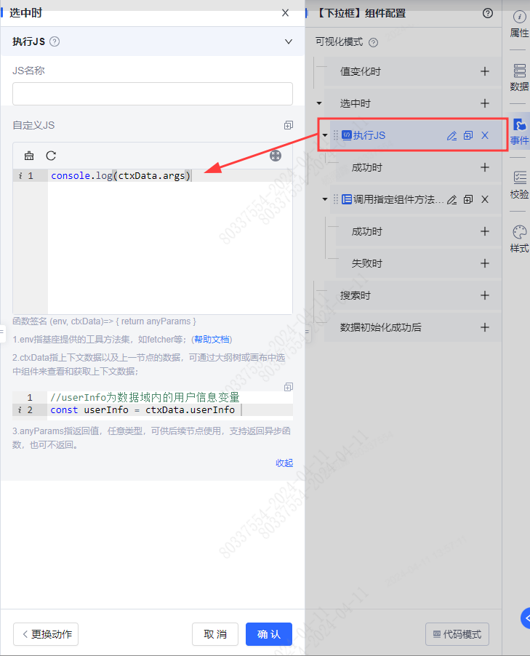
点击编辑器右上角预览，F12查看args的数据结构
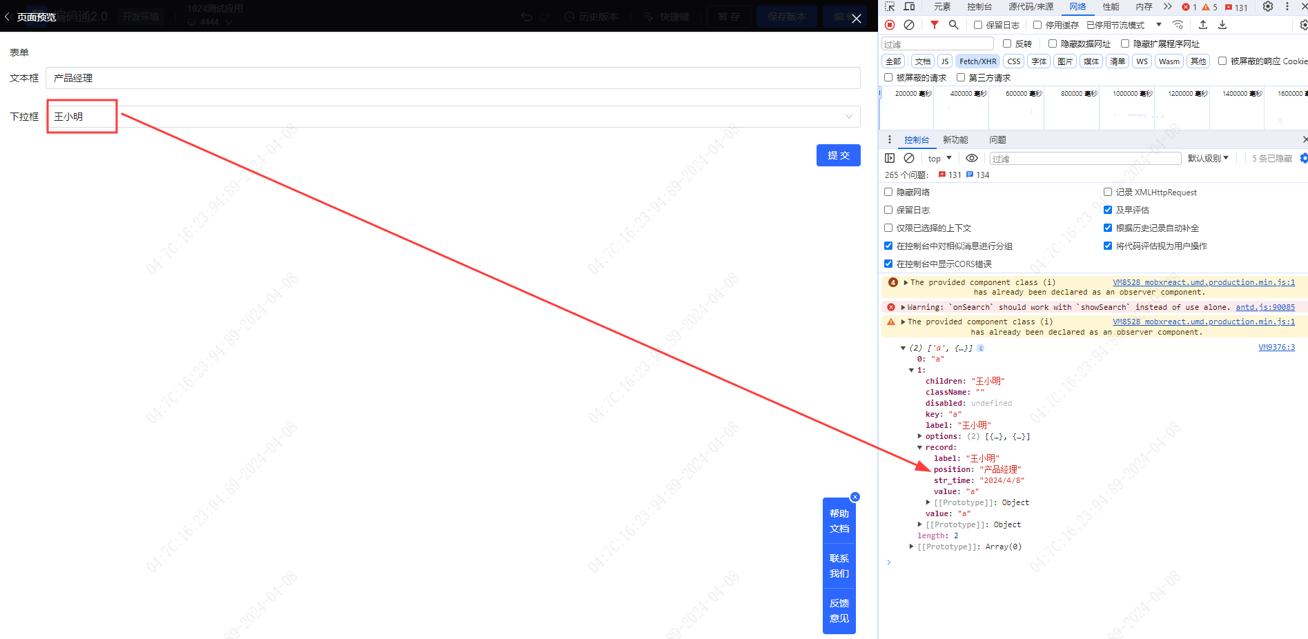
**2、取值：** 由于我想在下拉框选择的人名后，把岗位的信息传递给文本框并自动回填，就需要知道岗位这个字段所在的数据层级， 因此通过上图预览时F12，我们可以看到：${args\[1\].record.position} 能获取到岗位字段的信息。
**3、赋值：**
如果我们需要将取到的这个值覆给文本框，就需要知道文本框的字段名，才能将刚刚的取值赋给它，因此我们查看页面中文本框的字段名为text。
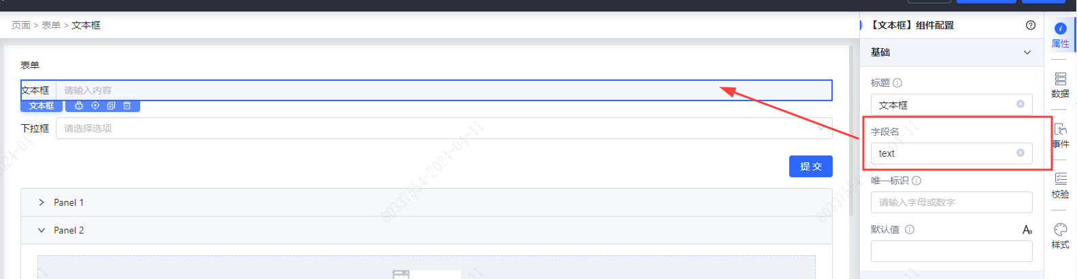
然后我们选择下拉框【选中时】事件，添加“调用指定组件方法”动作，选择“修改指定表单字段数据”（此处需要注意仍然要先给表单命名唯一标识才可以选取到）
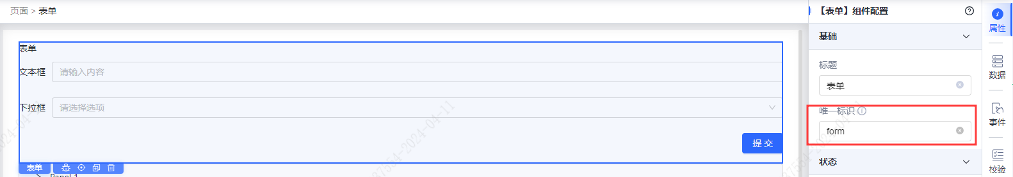
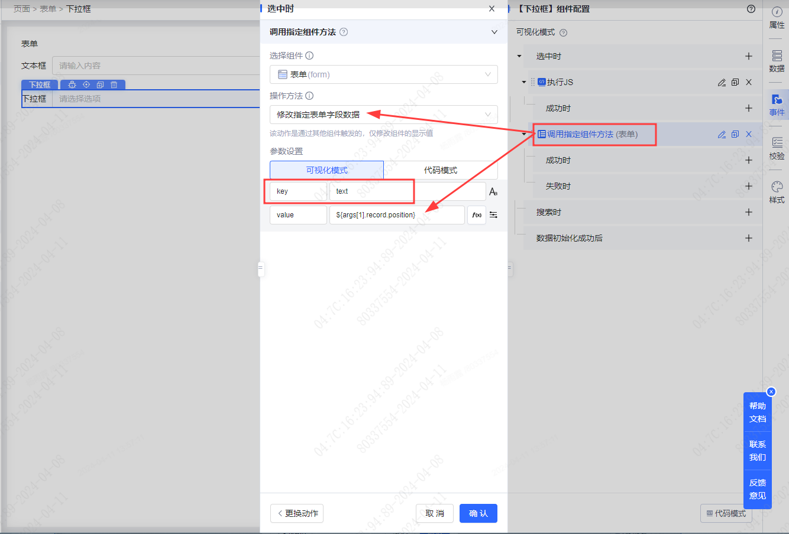
最后Key-value的形式赋值,，完成所有联动配置。
{
"key":"text",
"value":ctxData.args[1].records.positon
}

**4\.4 场景四：表格行字段快速编辑**
场景四中我们的主要目的是**掌握表格行快速编辑的方法**。
**4\.4.1 常用场景：【直接更新】单行编辑快速保存**
示例：当前表格中有一列为工作完成情况，期望终端用户可以通过直接点击文本框修改此字段的数据。
为完成示例场景我们提供**代码模式**和**可视化模式**两种方法供参考，实际开发中选择其一使用即可。
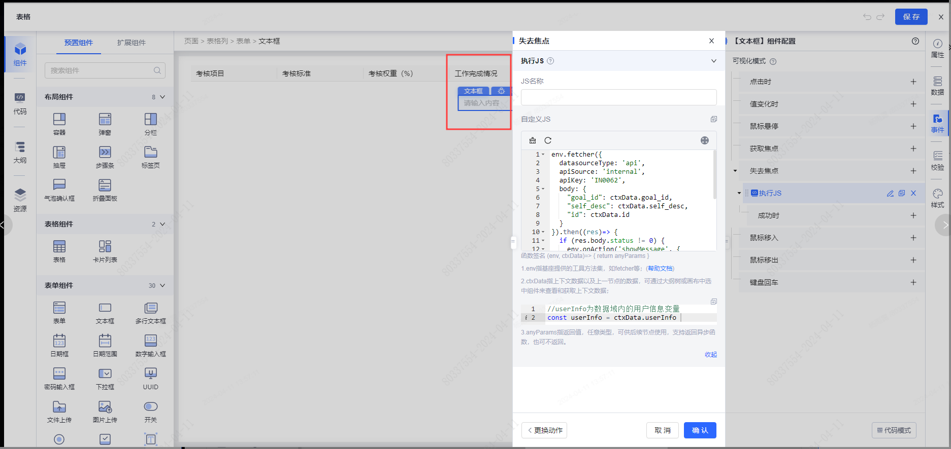
**4\.4.1.1 代码模式：**
首先选中文本框的【失去焦点】事件，调用api来获取表格数据。然后通过更新行需要的字段来完成快速编辑。而为了满足后端接口要更新并刷新表格的数据，我们需要更新其中的三个字段：
1、ctxData.goal_id：该字段是为了获取并更新 **表格行数据**
2、ctxData.self_desc：该字段是为了获取并更新 **【工作完成情况】列**
3、ctxData.id识别表格 **行唯一id**
通过ctxData获取并更新这三个参数即可达到修改并更新表格字段数据的效果。
> TIPS：
> 总结一下我们即可知道，如果需要快速编辑行字段的数据一定需要了解，后端需要更新哪几个字段，方便在配置时使用，以达到更新并刷新数据的效果。
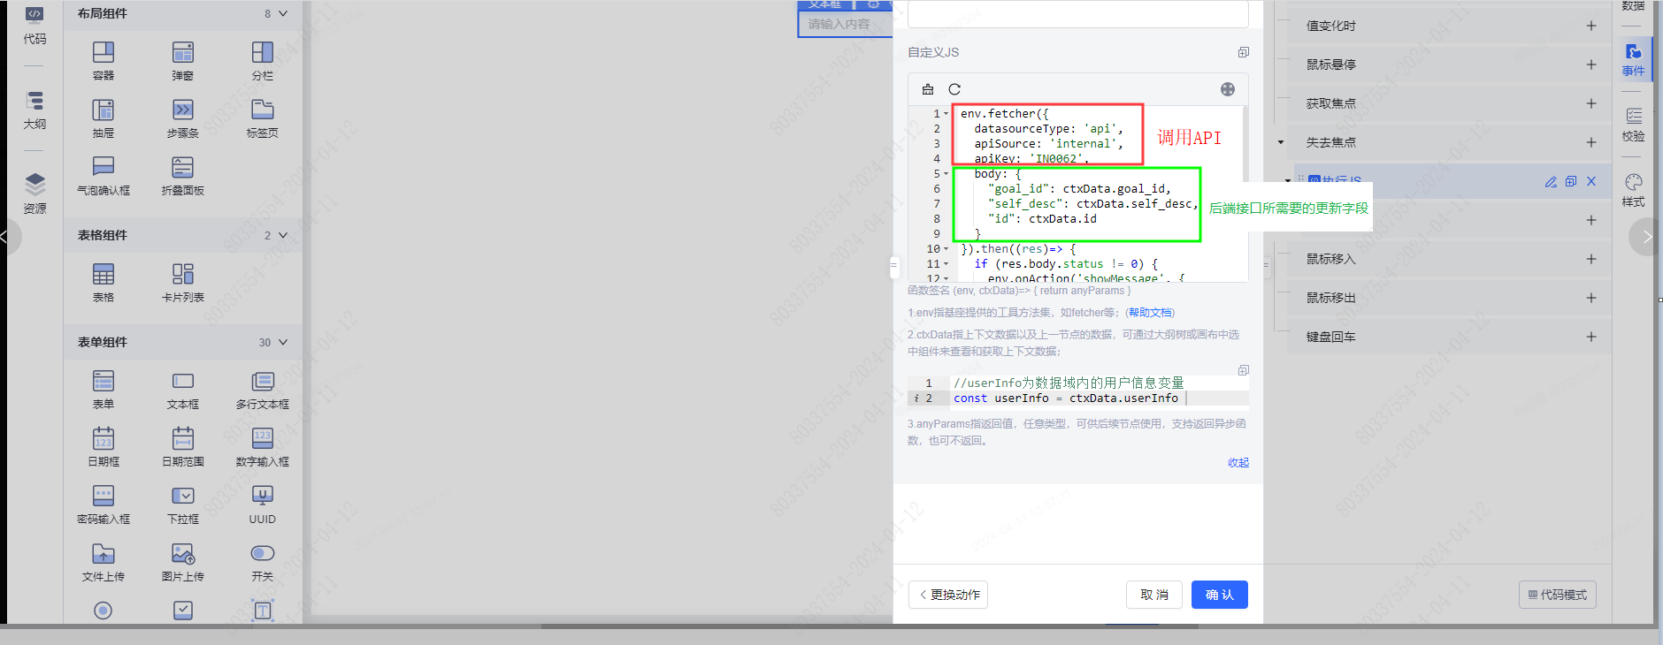
**4\.4.1.2 可视化模式：**
当然除了代码模式下的**ctxData**能获取并更新，那我们也可选择在数据映射通过 **${}** 可视化的直接获取并更新。同样的，自定义适配器中的代码模式，也可以通过ctxData.字段名进行更新。平台提供的方法很多很灵活，实际开发中选其一使用即可。
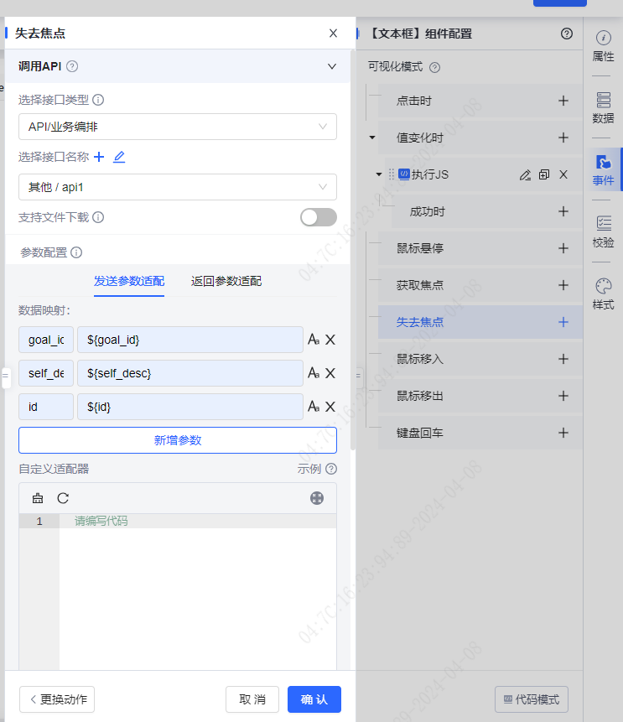
举一反三小测试
**问题：**
1、如何获取表格行数据？
2、如何获取表格行中某一字段的数据？
**答案：**
1、ctxData.list\[0\]
2、ctxData.list\[0\].字段名
**注意：** 答案中的\[0\]只代表表格的第一行数据，如需获取具体行可修改为list\[1\]、list\[2\]等，基于实际场景填写即可；若需为变量，则ctxData.list\[index\].字段名 即可。
**4\.4.2 高阶场景：【统一提交】全部编写完成后再提交数据**
**4\.4.2.1 常规方法：**
该场景同常用场景的主要区别是，本场景是现在页面进行快速编辑，然后点击**统一提交**后再将数据提交**至后端**，而非实时更新。
示例：表格中有一列float_field可通过在文本框内快速编辑，然后点击左上角提交行编辑数据，将数据统一提交至后端。
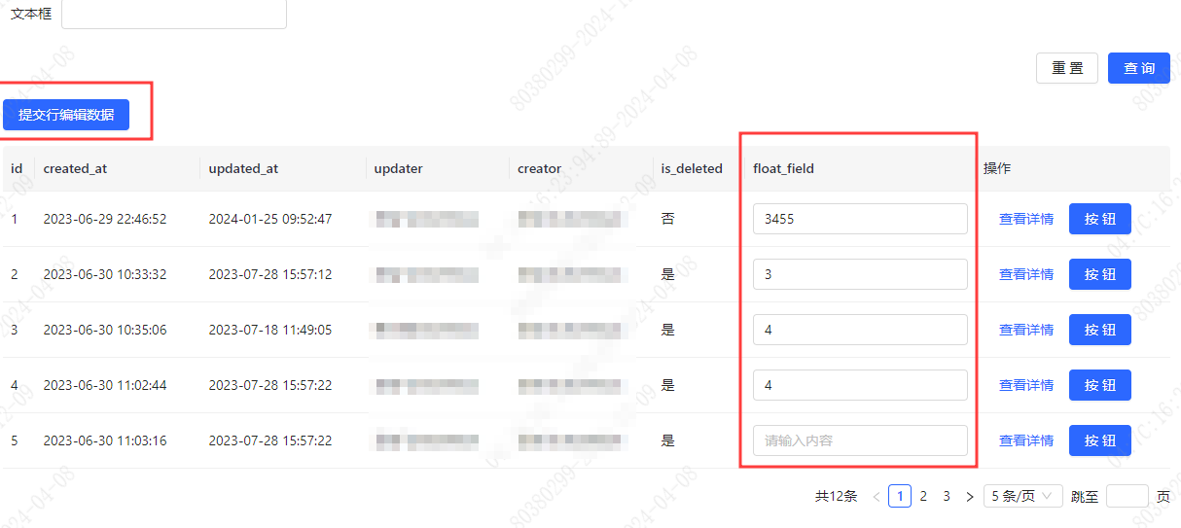
首先我们通过列配置进入子编辑器，并选中float_field列中的文本框，并选择【值变化时】，添加“执行JS”动作，以此来更新数据。
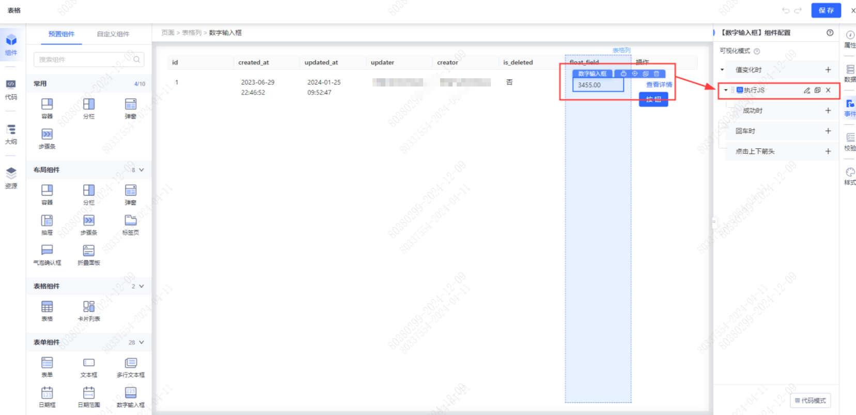
配置的内容及步骤如下方代码示例所备注的：
const newList = ctxData.list; // 通过ctxData获取表格list中的数据
newList[ctxData.index].float_field = ctxData.args[0] // 通过ctxData.index获取表格行，index为内置的获取表格行的变量。 再通过ctxData.args[0]获取修改后的值
env.updateStore({list:newList},'table'); // 最后将更新修改后的newList值赋给表格的list，并在刷新表格后显示
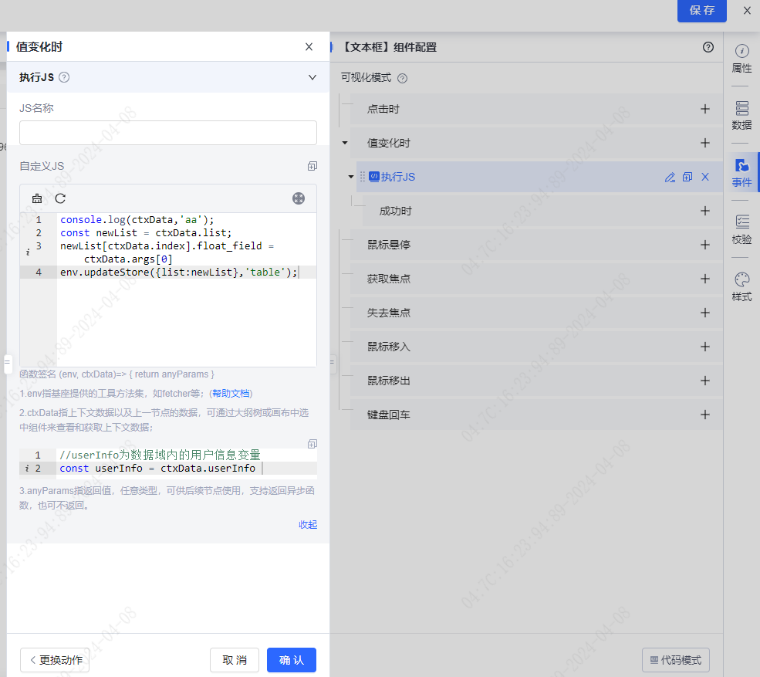
最后点击【提交行编辑按钮】，将修改后的数据统一提交至后端。与此同时，需要给提交行编辑数据按钮，【点击时】绑定“调用API”动作，统一提交并更新表格list完成最终配置。
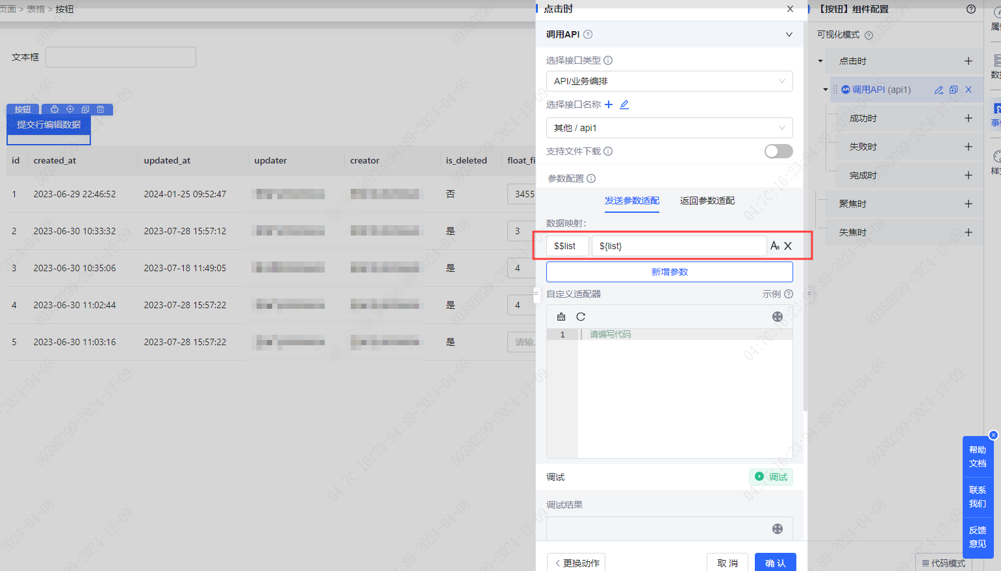
**4\.4.2.2 扩展方法：**
该部分为常规方法的高阶代码写法，且场景更为复杂。
示例：图中左侧第一部分，表格操作列中有编辑弹窗，我期望打开编辑弹窗进行数据的修改，页面修改完成后的将数据更新并传入后端。
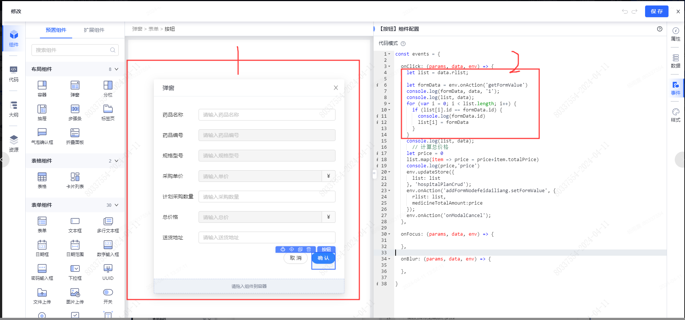
然后我切换事件面板的代码模式进行右侧第二部分代码面板的编写，代码示例及注释如下方显示，最终完成所有配置。
let list = data.rlist // 先通过data获取表单原数据源
let formData = env.onAction（"getFormValue"） // 获取表单编辑后的数据
for （var i = 0；i < list.length; i++）{
if (list[i].id == formData.id){
list[i] = formData
}
}
// 通过唯一id对比原数据和修改后的表单id，来识别是否为同一表单
cosole.log（list, Data） // 若为同一表单，输出数据并注入Data上下文
**注意：**
使用事件面板时，**在代码模式下不可使用ctxData，因为data等同于在事件面板可视化模式中的ctxData。**

